- 一氣球以5 m／s等速上升，當氣球離地10公尺時，自氣球中自由落下一小石子(設g = 10 m／s ²)，則石子落地時，氣球距地為多少公尺？
(A)20 (B)30 (C)45 (D)60 (E)75。

- 自地面以20公尺／秒之初速鉛直向上連續射出兩顆子彈，若其時間間隔為2秒，則此兩顆子彈在空中相遇時其高度為多少公尺？(g = 10 m／s²)
(A)5 (B)10 (C)12 (D)15 (E)18。

- 火車自靜止起沿直線以加速度2 m／s ²前進一段距離後，改以加速度－1 m／s ²減速至停止，全程共歷時60秒，則全程的平均速度為何？
(A)10m／s (B)12m／s (C)20m／s (D)25m／s (E)30m／s。

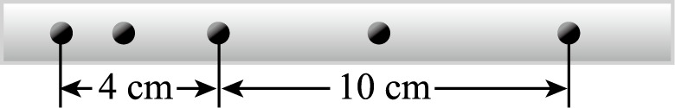
- 某滑車作等加速直線運動的實驗，得到紙帶上的點痕如右圖，若電鈴計時器的振動頻率為30 Hz，則滑車的加速度大小為多少？
(A)9.5 m／s² (B)10 m／s² (C)13.5 m／s² (D)27 m／s² (E)54 m／s²。

- 氣球以1.25 m／s²之加速度由地面靜止上升，離地30秒後，氣球上之人將一小物體自由放下，問此物體幾秒後到達地面？(設重力加速度g = 10 m／s²)
(A)7 (B)8 (C)10 (D)12 (E)15。

- 一石自塔頂鉛直上拋，當抵塔頂正上方h處及正下方h處，速度比為1：2，則此石可上升最高點距拋點多高？
(A) (B) (C) (D) (E)。

- 某人在高處A點鉛直上拋一石子，已知石子在A點上方x處的速率為在A點下方x處的速率的倍，則此石子由A點算起可上升的最大高度為：
(A) (B) (C) (D) (E)x。

- 一列車沿直線由靜止起自甲站開往乙站，其最初之行程以等加速度行駛，最後之行程則以等減速度行駛而停於乙站，中間之行程為等速度行駛。若此列車全程的平均速度為V，則此列車行駛的最大速度為：
(A) (B) (C) (D)3V (E)2V。

- 一物體質量為M，從一長100公尺的光滑斜面頂端由靜止下滑，經5秒到達斜面底部。今將此物從斜面底部以初速V₀沿斜面上滑，經6秒又滑回斜面底部，則V₀為多少m／s？
(A)3 (B)6 (C)9 (D)18 (E)24。

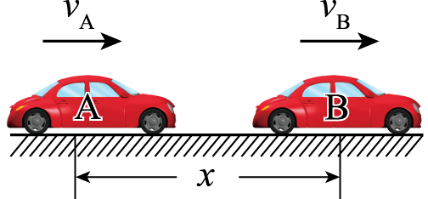
- 如右圖，A、B兩車相距m，A以m／s的速度向右等速運動。而B此時的速度m／s，向右作加速運動，加速度m／s²。當B車速度減至零後便靜止不動，那麼A車追上B車所用的時間為：
(A)7 s (B)8 s (C)9 s (D)10 s (E)11 s。

- 設火車由靜止開始以等加速度行駛全程的，隨後改以等速V行駛，最後以等減速行駛全程的而停於次站，則此車之平均速度量值為V的多少倍？
(A) (B) (C) (D) (E)。

- 一列火車從靜止開始作等加速直線運動，一個人站在第一節車廂前觀察，第一節車廂通過他歷時6秒。全部列車通過他歷時18秒。那麼這列火車共有幾節車廂？
(A)6節 (B)8節 (C)9節 (D)12節 (E)16節

- 一物作直線運動，先以8 m／s ²的等加速度從靜止起動，加速至某速度的時候，開始維持等速度，一段時間後，又以－8 m／s ²的加速度減速至停止，若此三段區間的距離相等，則此三段區間的時間比為何？
(A)1：2：3 (B)1：2：1 (C)2：1：2 (D)3：2：3 (E)2：3：2。

